Неоархейские и палеопротерозойские метавулканиты гранулитовой фации в шарыжалгайском комплексе Присаянского выступа фундамента Сибирской платформы

Левицкий И.В.

ИГХ СО РАН, Иркутск, ilevit@igc.irk.ru

1. Шарыжалгайский метаморфический комплекс расположен в Присаянском (Шарыжалгайском) краевом выступе фундамента Сибирской платформы и простирается на протяжении 300 км в северо-западном направлении от южной части оз. Байкал до р. Ока. Он традиционно относится к образованиям гранулитовой фации и как считалось (Петрова, Левицкий, 1984 и др.) был сформирован в интервале от 2,9 до 1,8 млрд. лет. В нем доминируют двупироксеновые (±биотит, амфибол, кварц, магнетит) плагиосланцы и плагиогнейсы; встречаются метатерригенные гранат-биотитовые гнейсы; редко наблюдаются - мраморы и кварциты. Плагиосланцы и гнейсы подверглись ультраметаморфическим преобразованиям, продуктами которых являлись плагиоклазовые и калишпатовые мигматиты, автохтонные и аллохтонные граниты. В последнее время при петролого-геохимических и изотопно-геохронологических (Сальникова и др, 2007) исследованиях установлено два дискретных цикла проявления метаморфизма гранулитовой фации и наложенного ультраметаморфизма – неоархейский (2,56-2,65 млрд. лет) и палеопротерозойский (1,85-1,87 млрд. лет). Детальное их изучение позволило установить, что каждый из комплексов характеризуется четкими различиями в составе метавулканических протолитов и метатерригенных пород, обусловленных формированием в разных геодинамических обстановках. В тоже время неоархейские и палеопротерозойские метаморфические породы гранулитовой фации имеют близкие структурно-текстурные особенности и сходные по минеральному и вещественному составу продукты преобразований - развитые по ним мигматиты и граниты. Все это делало затруднительным выделение разновозрастных метаморфитов в шарыжалгайской серии без достаточного количества геохимических и геохронологических данных и способствовало тому, что продукты неоархейского и палеопротерозойского циклов гранулитового метаморфизма не подразделялись.
2. Изохимически метаморфизованные породы гранулитовой фации шарыжалгайского комплекса неопротерозойского цикла обнаружены в Иркутном и Жидойском блоках и представлены: биотит-двупироксеновыми плагиосланцами (реконструируются как высококалиевые субщелочные и субщелочные базальты), биотит-гиперстеновыми и биотитовыми плагиогнейсами (щелочные, субщелочные метаандезиты), реже – метатерригенными умеренноглиноземистыми биотит-гранатовыми (алевролиты, граувакки) и высокоглинозёмистыми (алевропелитовые аргиллиты) гнейсами, метагаббро-анортозитами, кальцитовыми мраморами. Биотит-двупироксеновые плагиосланцы и плагиогнейсы, биотитовые и биотит-гиперстеновые плагиогнейсы, мелкозернистые гиперстеновые плагиогнейсы (эндербиты-1), биотитовые ортогнейсы образуют пластовые и линзовидные тела, обособления разной формы, переслаивающиеся с пластами метатерригенных гранат-биотитовых и биотитовых плагиогнейсов; маломощных слоев диопсидовых кальцифиров, кварцитов и высокоглиноземистых гнейсов. Все эти породы подверглись ультраметаморфическим преобразованиям с формированием плагиоклазовых и калишпатовых мигматитов и гранитов, средне- и крупнозернистых эндербитов, чарнокитоидов и пегматитов, которые содержат включения всех описанных выше пород. Возраст гранит-пегматитов и пегматитов секущих метаморфические породы, отражающий завершение этапа ультраметаморфизма соответственно составляет - 2562±20 млн. лет и 2557±28 млн. лет.
В выше отмеченных метаморфических породах, обнаружены секущие тела габбро, габбро-анортозитов, микрогаббро, возраст которых составляет 2649±6 млн. лет (Сальникова и др., 2007). Метагабброиды встречаются в виде будин размерами 1 х 2 м (до десяти метров). По структурно-текстурным особенностям среди них выделяются: 1) меланократовые среднезернистые рассланцованные метагаббро (моноклинный пироксен +ромбический пироксен +плагиоклаз ← ± амфибол + биотит); 2) мезолитовые среднезернистые метагаббро-анортозиты (плагиоклаз + моноклинный пироксен + ромбический пироксен ←± амфибол + биотит); 3) массивные мелкозернистые микрометагаббро (плагиоклаз + моноклинный пироксен + ромбический пироксен +рудный). Во многих случаях, последние, по минеральному составу и структурно-текстурным особенностям близки к палеопротерозойским двупироксеновым плагиосланцам. Совместное присутствие метагаббро и метагаббро-анортозитов в единых телах, вариации в минеральном составе свидетельствует о том, что они слагали единые расслоенные тела, которые ранее не отмечались в шарыжалгайской серии.
Среди метаморфических пород палеопротерозойского цикла преобладают двупироксеновые плагиосланцы (метатолетовые базальты) и плагиогнейсы (метаандезиты и метаандезитбазальты), в меньшей степени развиты метатерригенные биотитовые (метапелиты, граувакки), биотит-гранатовые (метааркозы) плагиогнейсы, совсем редко - доломитовые мраморы, кварциты. Данные свидетельствуют о их формировании в троговой супраструктуре обстановок или океанических островов, или островодужной с возрастом 2,3-2,4 млрд. лет (Петрова, Левицкий, 1984).
Породы палеопротерозойского цикла регионального метаморфизма гранулитовой фации и продукты их преобразований полно охарактеризованы ранее (Петрова, Левицкий, 1984) и, поэтому, основное внимание уделено неопротерозойским образованиям гранулитовой фации.
3. Среди неоархейских образований доминируют метаморфические породы среднего состава, представленные биотит-двупироксеновыми плагиогнейсами, реконструируемые как латиты, высококалиевые андезиты, высококалиевые низкокремнистые андезиты (рис. 1, выб. 1; рис. 2, выб. 1). Меньше развиты основные породы - биотит-двупироксеновые плагиосланцы, реконструируемые как шошониты, абсарокиты, высококалиевые и высокоглиноземистые базальты; встречены щелочные пикриты. Отнесение этих пород к калиевым щелочным (субщелочным) сериям подтверждается их геохимическими характеристиками – низкой магнезиальностью пород (кроме биотитовых ортогнейсов), повышенными и варьирующими содержаниями TiO₂, Al₂O₃, P₂O₅, K₂O, Na₂O, Rb, Ba, Sr, Pb, LREE, Zr, V, умеренными и низкими концентрациями Yb, широко варьирующими количествами Y, Cr, Ni, Co (табл. 1). Для этих пород характерно резко фракционированное распределение REE, проявленное в крутых линиях наклона (рис. 3, выб. 1). Судя по пространственной совмещенности этих пород, близких геохимических характеристиках можно предполагать их принадлежность к калиевой субщелочной и субщелочной бимодальных сериях неоархейского или, даже возможно, мезоархейского возрастов.
Таблица 1. Средний химический (мас.%) и редкоэлементный (г/т) состав пород.
№№ выб | 1 (2) | 2(3) | 3(2) | 4 (3) | 5 (3) | 6(4) | 7(3) | 8(6) | 9(10) | 10 (3)
SiO₂ | 50,60 | 48,42 | 49,83 | 54,66 | 54,60 | 57,80 | 56,78 | 50,8 | 51,13 | 62,06
TiO₂ | 2,43 | 1,10 | 1,08 | 1,17 | 1,24 | 0,82 | 1,37 | 1,71 | 1,15 | 0,84
Al₂O₃ | 13,92 | 17,73 | 13,26 | 20,12 | 17,34 | 15,23 | 17,01 | 12,8 | 13,92 | 15,83
Fe₂O_{3(общ)} | 12,8 | 12,34 | 10,36 | 5,00 | 10,26 | 8,99 | 9,84 | 16,1 | 13,26 | 7,11
MgO | 3,21 | 3,86 | 8,86 | 2,04 | 3,10 | 4,48 | 2,32 | 5,38 | 6,71 | 3,17
CaO | 6,07 | 8,11 | 8,41 | 4,47 | 6,67 | 6,23 | 5,68 | 9,57 | 10,22 | 6,18
P₂O₅ | 1,53 | 0,79 | 0,88 | 0,32 | 0,48 | 0,64 | 0,51 | 0,16 | 0,09 | 0,18
K₂O | 3,89 | 2,84 | 4,25 | 3,30 | 1,19 | 2,03 | 1,38 | 0,51 | 0,6 | 0,67
Na₂O | 4,14 | 3,29 | 1,01 | 5,79 | 4,24 | 2,87 | 4,46 | 2,52 | 2,37 | 3,75
Rb | 58 | 47 | 184 | 121 | 24 | 62 | 25 | 4 | 8 | 9
Ba | 1900 | 1266 | 992 | 768 | 436 | 1636 | 427 | 199 | 153 | 310
Sr | 830 | 1391 | 773 | 440 | 506 | 728 | 367 | 183 | 136,1 | 296
La | 110 | 174 | 147 | 46 | 74 | 94 | 62 | 10 | 10 | 25
Ce | 210 | 350 | 304 | 91 | 142 | 151 | 140 | 29 | 29 | 41
Nd | 110 | 143 | 134 | 41 | 67 | 69 | 56 | 15 | 9 | 13
Yb | 8,0 | 3,6 | 1,7 | 1,3 | 2,8 | 4,0 | 1,5 | 2,9 | 7,4 | 1,8
Y | 60,0 | 144,7 | 22,5 | 18,5 | 47,2 | 36,1 | 20,2 | 30 | 36 | 14
Zr | 250 | 331 | 422 | 1005 | 182 | 220 | 270 | 96 | 62 | 167
Pb | 20 | 9 | 13 | 13 | 15 | 9 | 10 | 2,6 | 2,9 | 6
Cr | 5 | 34 | 447 | 9 | 2 | 220 | 33 | 101 | 157 | 72
V | 150 | 192 | 186 | 70 | 130 | 175 | 110 | 355 | 341 | 150
Ni | 22 | 20 | 208 | 29 | 22 | 90 | 25 | 71 | 85,3 | 56
Co | 28 | 24 | 39 | 16 | 24 | 23 | 23 | 40 | 53 | 23
Mg# | 33 | 38 | 63 | 36 | 23 | 33 | 19 | 39 | 49 | 31
Примечание. 1-7 - Неоархейские породы: биотит-двупироксеновые плагиосланцы (1 - Иркутного и 2- Жидойского блоков); 3 - 4 – биотитовые ортогнейсы – калиевые (3) и натрий-калиевые (4); 5-6 – биотит-двупироксеновые плагиогнейсы; 7– биотит-гиперстеновые плагиогнейсы – эндербиты; 8-10 палеопротерозойские породы: 8- двупироксеновые плагиосланцы ; 9 двупироксеновые с биотитом и амфиболом плагиосланцы; 10 - двупироксеновые плагиогнейсы с биотитом.

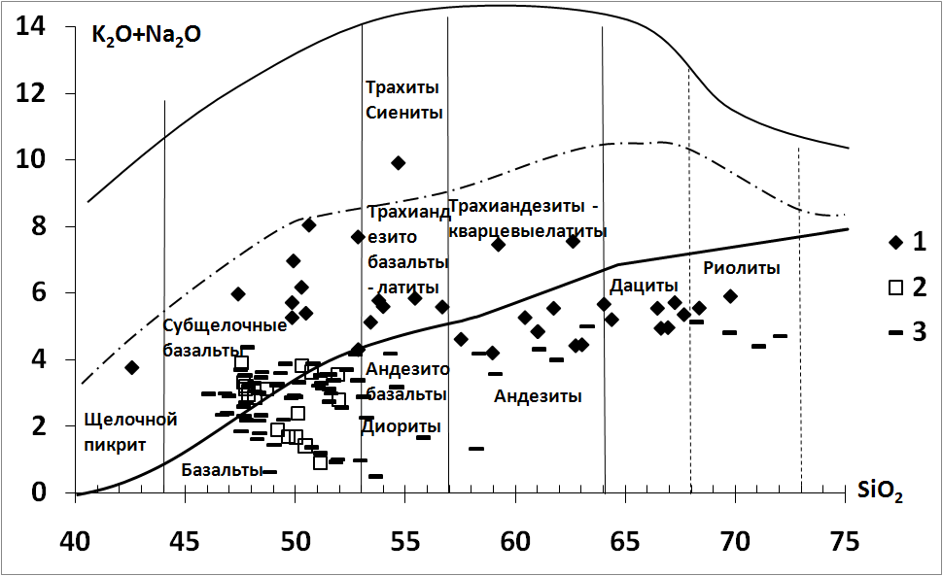

Рис 1. Реконструкция составов метаморфических пород гранулитовой фации на диаграмме K₂O+Na₂O – SiO₂. 1 – неоархейские метавулканиты; 2- неоархейские метагабброиды; 3- палеопротеразойские метавулканиты.

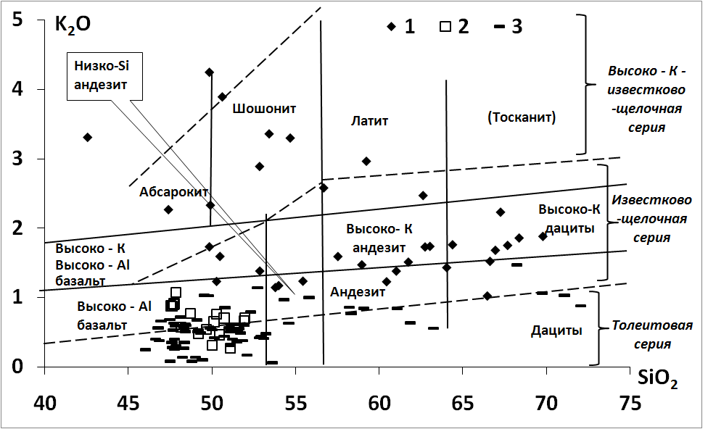
Рис 2. Реконструкция составов метаморфических пород гранулитовой фации на диаграмме K₂O+Na₂O – SiO₂. 1 – неоархейские метавулканиты; 2- неоархейские метагабброиды; 3- палеопротеразойские метавулканиты.

Метагабброиды, несмотря на близкий с вышеописанными породами неоархейский возраст формирования, отличаются от них более низкими содержаниями щелочей и калия (рис. 1-2, выб. 1-2), а также пологими линиями наклона на графиках распределения REE (рис. 3, выб. 1 и 2).

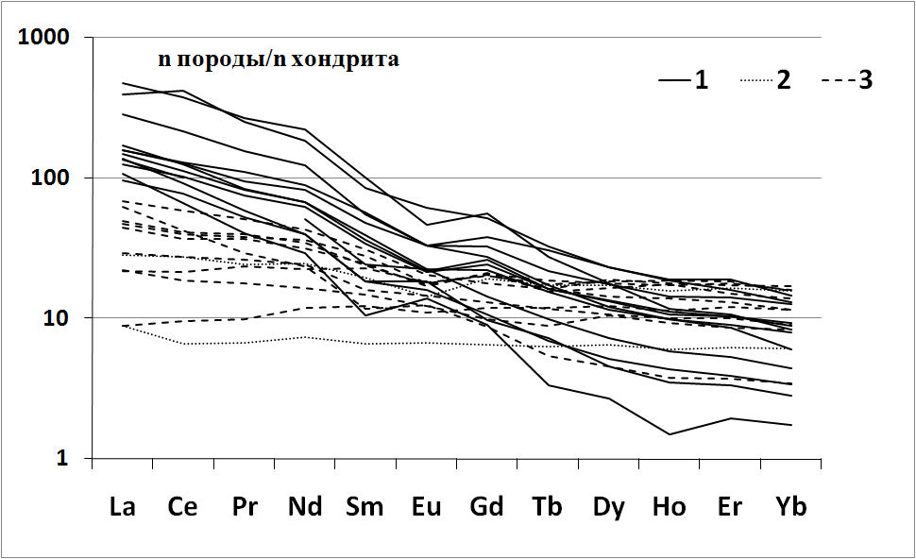
Рис 3. Диаграмма распределения REE в метаморфических породах гранулитовой фации. 1 – неоархейские метавулканиты; 2- неоархейские метагабброиды; 3- палеопротеразойские метавулканиты.

.

Среди палеопротерозойских пород гранулитовой фации доминируют основные двупироксеновые плагиосланцы в различных случаях с амфиболом, биотитом, кварцем, меньше развиты двупироксеновые и гиперстеновые плагиогнейсы. Двупироксеновые плагиосланцы и плагиогнейсы в различных случаях с биотитом, амфиболом, магнетитом по своим геохимическим характеристикам (табл. 1, выб 8-9; табл. 1. выб. 10) отличаются от неоархейских пород близкого минерального состава – биотит-двупироксеновых и биотит-двупироксеновых и биотит-гиперстеновых плагиогнейсов (табл. 1, выб. 5-7) более высокими содержаниями Fe₂O₃, CaO, V, Ni, более низкими Rb, Ba, Sr, La, Ce, Nd, Yb, Y, Zr, Pb. На диаграммах (рис. 1-2, выб. 3) они попадают в поле низкощелочных основных и кислых пород, по-видимому, образуя единую низкощелочную серию. Палеопротерозойские двупироксеновые плагиосланцы и плагиогнейсы реконструируются как субщелочные базальты, базальты, андезитобазальты, андезиты, риолиты, дациты толеитовых серий (рис. 1, выб. 3; рис. 2, выб. 3). На графиках распределения REE линии палеопротерозойских метавулканитах гранулитовой фации расположены ниже линий неоархейских гранулитов и имеют менее крутой наклон, чем неоархейские породы (рис. 3, выб. 3).
Таким образом, приведенные материалы свидетельствуют о существенных различиях в геохимической специфике пород гранулитового метаморфизма неоархейского и палеопротерозойского цикла в пределах шарыжалгайского комплекса. Эти различия могут быть объяснены разными геодинамическими обстановками их формирования в раннем докембрии. Протолит неоархейских основных-средних-кислых метавулканических пород формировался в обстановке активных континентальных окраин (с меньшей вероятностью - зрелых островных дуг), а палеопротерозойских - в обстановках островных дуг и океанических островов (Петрова, Левицкий, 1984). По-видимому, неоархейские метавулканиты - биотит-двупироксеновые плагиосланцы и плагиогнейсы, биотитовые и биотит-гиперстеновые плагиогнейсы, массивные мелкозернистые гиперстеновые плагиогнейсы (ранние эндербиты), биотитовые мелкозернистые ортогнейсы пространственно совмещены при коллизии и, представляют собой протолиты наиболее древних в комплексе высококалиевых известково-щелочных и обычных известково-щелочных серий. Неоархейские породы толеитовой серии в пределах шарыжалгайского комплекса развиты ограниченно, доминируя в образованиях только палеопротерозойского цикла.
Наиболее вероятным объяснением наблюдаемых в шарыжалгайском комплексе геологических взаимоотношений между неоархейскими и палеопротерозойскими образованиями, является совмещение их при палеопротерозойской коллизии. Возможен и другой, менее вероятный, вариант – неоархейский гранулитовый комплекс является инфраструктурой, на которой залегает супраструктурный палеопротерозойский чехол. В этом случае, в породах инфраструктуры должен проявиться повторный метаморфизм гранулитовой фации. Оба эти варианта являются рабочими и решение этих задач возможно при дальнейшем геохимическом и изотопно-геохронологическом изучении Жидойского и Китойского блоков Присаянского выступа.

Работа выполнена при поддержке гранта РФФИ 09-05-00563.
Литература:

- Петрова З.И., Левицкий В.И. Петрология и геохимия гранулитовых комплексов Прибайкалья. Новосибирск: Наука. 1984. 200 с.
- Сальникова Е.Б., Котов А.Б., Левицкий В.И. и др. Возрастные рубежи высокотемпературного метаморфизма в кристаллических комплексах Шарыжалгайского выступа фундамента Сибирской платформы: результаты U-Pb датирования единичных зерен циркона //Стратиграфия. Геологическая корреляция. Том 15. № 4. 2007. С. 3-19.

